L.N.I. Sezione di Sorrento/Torre del Greco
Regata Modelvela Classe IOM
Domenica 18 Gennaio 2015 ore 10:00
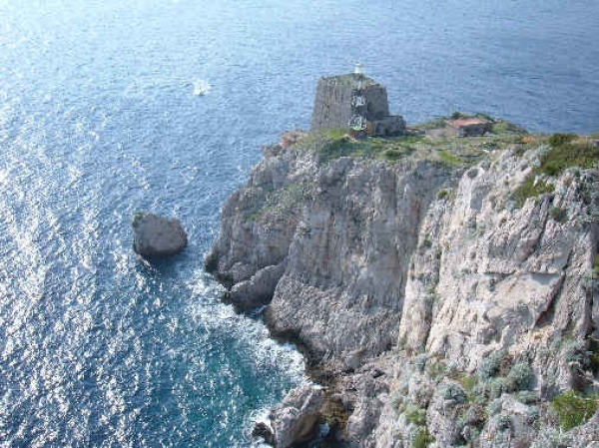
Campo di Regata: Lago Miseno – Bacoli, Via Lungolago

- Le Pre Iscrizioni dovranno essere inviate tramite mail entro e non oltre le ore 20:00 del 15 Gennaio 2015, specificando Circolo di appartenenza, Nome, Cognome, Numero Velico, Numero Tessera FIV,Tessera Modelvela e 3 Quarzi a carloindulgenza@alice.it
- Le iscrizioni verranno regolarizzate sul campo di regata dai timonieri entro e non oltre le ore 09:30 del giorno 18 Gennaio 2015
- Alle ore 10,00 skipper meeting.
- Le frequenze saranno verificate sul campo di regata.
- La tassa di iscrizione è € 10,00 (Euro dieci)
- Le regate saranno disputate applicando il regolamento di regata I.S.A.F. 2013-2016, l’appendice E dello stesso, il sistema di regate a flotte 2007 (H.M.S.), modificato MVI, le normative Modelvela 2013, le istruzioni di regata allegate ed il presente Bando.

NORME PER LA PARTECIPAZIONE
- La regata è aperta a tutti i timonieri in regola con le tessere FIV , MVI, bollino di Classe, valide per l’anno 2014, ed in possesso di polizza assicurativa con validità in corso
- La Barca dovrà essere corredata di regolare Certificato di Stazza.
- Partenza entro ore 10.30
- Avviso partenza della prima prova dell'ultima serie ore 15,30
- Conclusione ultima prova, massimo ore 16,00
- La Direzione di regata non sarà responsabile per danni a persone e cose che potranno succedere nei giorni della manifestazione.
- Per informazioni: Carlo indulgenza 335 5711763 e.mail carloindulgenza@alice.it

MODELVELA 2013 – ISTRUZIONI DI REGATA
- Circolo Organizzatore “Lega Navale italiana Sez. di Sorrento/ Torre del Greco”
- Località: Lago Miseno – Via Lungolago Bacoli (Na) in corrispondenza della Villa Comunale
- Data: 18 Gennaio 2015
- Tipo di Regata: Regata Classe 1 Metro .Classi ammesse: Classe 1 Metro MVI

Orari:
Partenza 1° prova ore 10:30
1. Le regate saranno disputate applicando il Regolamento di Regata I.SA.F. 2013/2016, l’ Appendice E dello
stesso, il Sistema di Conduzione a Flotte 2007 (H.M.S.) Modificato da MVI, le Normative Modelvela 2013 il Bando di Regata e queste Istruzioni di Regata.
2. Sarà applicato il metodo di Conduzione dell’ARBITRAGGIO DIRETTO
3. Uno yacht può essere penalizzato dall’Arbitro ulteriormente, con uno o più giri di 360° come ritenuto opportuno, se, per aver toccato una boa o per una sua violazione, ha causato un danno grave o ha conseguito un vantaggio nella prova.
4. l’Arbitro (i) o il Comitato per le Proteste possono assumere prove e condurre un' udienza in qualunque modo ritengano opportuno e comunicare a voce le proprie decisioni.
5. All’inizio di ogni giornata di regate sarà tenuto uno skipper-meeting
6. PROGRAMMA DELLA MANIFESTAZIONE
Verranno disputate quante più regate possibili, nei limiti degli orari previsti. Una serie di prove iniziata, ma non conclusa entro il limite massimo di conclusione delle regate, verrà annullata e gli eventuali risultati acquisiti non verranno presi in considerazione. Il completamento di almeno 2 regate valide

7. SARANNO APPLICATE LE SEGUENTI REGOLE:
Se avverrà un aggancio fra due o più barche nell’ultimo minuto o nei primi metri dopo la partenza e che perduri almeno 20 secondi, sarà obbligatorio ridare una nuova partenza.
Se un incidente tra una o più barche costringerà l’arbitro/i a ridare una nuova partenza la barca/e coinvolte che dovranno effettuare penalità, lo faranno dopo il segnale di start e prima di passare la linea di partenza. Fino a quel momento perderanno tutti i diritti di rotta.

8. AVVISI VERBALI
Tutti gli avvisi verbali potranno essere integrati o sostituiti da adeguati supporti tecnici amplificativi (microfono, altoparlante, registratore di suoni etc.). In aggiunta o in sostituzione di avvisi scritti affissi all’albo, prima del segnale preparatorio di ogni prova e a mezzo Avvisi Verbali, il “Capo Arbitro” stabilirà quali sono l’area di controllo e l’area di varo-alaggio o le modificherà, darà le istruzioni riguardanti il percorso, il senso del percorso, o le loro modifiche, e quant’altro concerne le regate. Fisserà a suo giudizio
un limite di tempo almeno di 5 minuti minimi, entro il quale occorrerà arrivare dopo l’arrivo del primo.
Dopo il segnale dell’ultimo minuto, nessun timoniere potrà assentarsi dall’area di controllo stabilita senza
previa autorizzazione dell’Arbitro/i.
8. PERCORSO
Compatibilmente con le condizioni ambientali presenti sarà posizionato un percorso delimitato da 4 boe (boa n° 1 per la bolina, boa n° 2 per disimpegno a circa 30 mt. dalla boa di bolina, per la poppa sarà disposto il “cancello”. Le due boe saranno a circa 8 lunghezze l’una dall’altra, due boe per Partenza o Arrivo
da posizionare fra la boa 1 ed il “cancello”) da percorrere in questo ordine: Partenza, 1, 2, cancello, 1, 2, cancello, Arrivo. La linea di Partenza dovrà possibilmente essere perpendicolare alla direzione del vento; la
prima boa dovrà possibilmente essere in direzione opposta alla direzione del vento.
10. RIDUZIONE DEL PERCORSO
Il Capo Arbitro potrà ridurre il percorso, ma dovrà avvisare i concorrenti, se possibile con due segnali acustici, quando il primo di questi non abbia ancora girato la boa che diverrà l’ultima boa prima dell’arrivo.
11. PROCEDURA DI PARTENZA
Ad integrazione della E.5, prima di ogni prova l’Arbitro darà i seguenti avvisi:
- Flotta....,barche in acqua! attenderà che i concorrenti siano tutti in acqua (tempo fra uno e max. tre
minuti),
- DUE minuti alla Partenza ! (segnale di avviso)
- UN MINUTO E TRENTA.
- ULTIMO minuto ! (segnale preparatorio) dovrà quindi scandire i secondi di dieci in dieci:
50 s., 40 s., 30 s., 20 s., 10s.e quindi ......9, 8, 7, 6, 5, 4, 3, 2, 1 ..... VIA !! (segnale di partenza).
12. PUNTEGGI FINALI
I punteggi acquisiti in ciascuna prova e la classifica finale verranno esposti sul tabellone durante e anche al termine della manifestazione, al fine di permettere a ciascun concorrente di verificare le graduatorie e controllarne l’esattezza. La prova è valida ai fini del Campionato Zonale Campano 2013 (vedi regolamento)

INFORMAZIONI GENERALI
Percorso: Autostrada A1 Napoli Roma - Tangenziale di Napoli – uscita Arco Felice direzione Bacoli

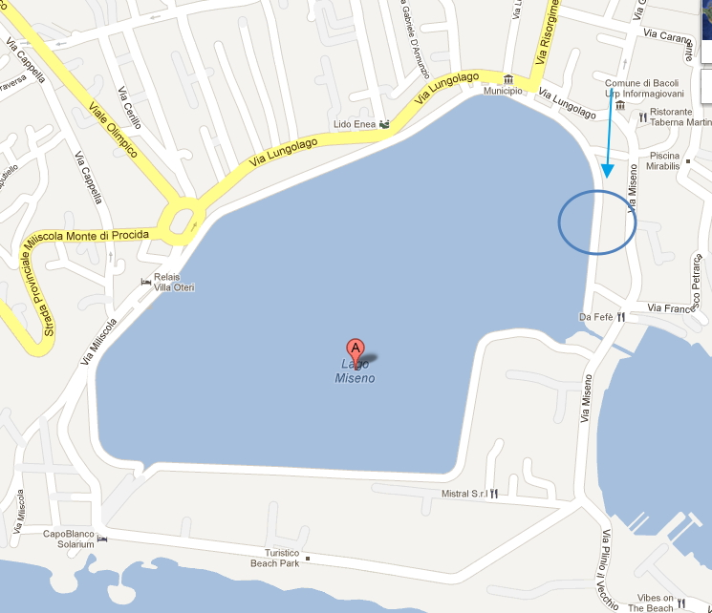
Referenti: Carlo Indulgenza 3355711763; Matteo Mollo 335 750 6197;
Campo di regata: Lago Miseno
IL COMITATO ORGANIZZATORE

